Муниципальное автономное общеобразовательное учреждение
средняя общеобразовательная школа №2 пгт Серышево
структурное подразделение детский сад №3

Познавательно творческий проект
Тема «Кто в лесу живёт»
в младшей группе «Радуга»

Воспитатель:
Устименко Л.С.

пгт Серышево
2022г.
Вид проекта: групповой.
Тип проекта: познавательный, творческий.
Продолжительность проекта: краткосрочный.
Сроки реализации проекта: неделя
Участники проекта: дети второй младшей группы, воспитатели.

Проблема:
Дети мало знают о диких животных нашего региона.
В беседах с детьми было выявлено, что дети в недостаточной степени имеют представление об образе жизни, повадках, питании и жилищах диких животных наших лесов; о том, как они готовятся к зиме в лесу. Не все дети владеют обобщающим понятием - дикие животные.

Актуальность:
Часто взрослые забывают понаблюдать с ребенком, полюбоваться красотой мира природы, не поддерживают детскую любознательность. Именно ранний возраст – самое благоприятное время для накопления представлений об окружающем мире. Необходимо не только показать детям, какой прекрасный мир их окружает, но и объяснить, почему нужно беречь и любить природу.

Цель:
Формирование основ экологической культуры, дать первоначальное представление об образе жизни диких животных, их среде обитания; учить различать животных по внешним признакам. Вызвать чуткое отношение к диким животным.

Задачи проекта:
1) Образовательная: способствовать углублению и обобщению знаний детей о диких животных, птицах, деревьях; расширять представление о лесе и его обитателях, продолжить знакомить детей с характерными особенностями времен года, повысить речевую активность.
2) Развивающая: развивать у детей познавательный интерес к жизни леса и его обитателям; развивать память, умение анализировать, делать выводы, развивать умение слушать друг друга.
3) Воспитательная: воспитывать интерес у детей к жизни леса, умение вести себя в лесу, воспитывать любовь, бережное отношение к природе, проявлять заботу и внимание ко всему живому, формировать доброжелательность.

Предполагаемый результат:
1.У детей будут сформированы знания о диких животных (заяц, лиса, волк, медведь, их детенышах, повадках и среде обитания).
2. Пополнится словарный запас слов.
3. Развитие у детей любознательности, творческих способностей, познавательной активности, коммуникативных навыков.
4. Сформируется активность и заинтересованность в образовательном процессе детей и воспитателей.

Этапы работы над проектом:
1 этап - подготовительный:
· Составление плана работы над проектом.
· Сбор материала необходимого для реализации проекта.
· Организация предметно-развивающей среды по теме проекта.
· Изготовление дидактических игр и пособий.
· Разработка конспектов НОД по планируемой теме.

2 этап - реализация проекта:
· В процессе организованной образовательной деятельности, в режимных моментах и в процессе игровой деятельности научить различать и правильно называть диких животных, их детенышей, среду обитания.

Форма работы по проекту.
Д/И: «Чей хвост», «Да и нет», «Наши друзья», «Узнай животное по описанию», «Зоопарк», «В зимней столовой», «Береги природу», «Летает, плавает, бегает, прыгает».
П/И: «У медведя во бору», «Зайка», «Как и мыши», «Лошадки», «С кочки на кочку». «Воробушки и кот», «Лохматый пес».
Беседы: «Лесные животные», «Как звери готовятся к зиме», «Я приглашаю тебя в зоопарк», «Как вести себя в лесу», «Как здорово в лесу», «Кто, где живет?», «Дикие животные зимой», «Кто, что ест».
Образовательная деятельность: «Знакомство с лесом и его обитателями», «Яблоки для ёжика», «Миски трех медведей».
Чтение художественной литературы: «Три медведя», «Сказка про храброго зайца – длинные уши», «Лиса и волк», Л. Толстого «Лиса», В. Бианки «Лис и мышонок».
Лепка: «Миски трех медведей»
Аппликация: «Яблоки для ёжика»

Вывод:
Проект «Кто в лесу живёт» направлен на знакомство детей с дикими животными, их связью со средой обитания, осознанно-правильное отношение к представителям животного мира.
В результате проведенной работы отмечено:
- развитие у детей устойчивого интереса к представителям животного мира – диким животным;
- благодаря проведенным занятиям, беседам, игровой деятельности произошло закрепление и улучшение знаний детей по данной теме.
ЛИТЕРАТУРА
1. С.Н. Николаева. Экологическое воспитание младших дошкольников. – М.: Мозаика-Синтез, 2004. – 96 с.
2. И.А. Морозова, М.А. Пушкарева. Ознакомление с окружающим миром. – М.: Мозаика-Синтез, 2006. – 144 с.
3. О.А. Скоролупова. Домашние животные и дикие животные средней полосы России. – М.: ООО «Издательство Скрипторий 2003», 2010.
Конспект НОД
Окружающий мир
«Кто такие дикие животные?»
(вторая младшая группа)

Цель: обогащать представление детей о диких животных. Учить выделять
характерные признаки представителей диких животных. Активизировать
словарь. Формировать интерес к живой природе, развивать эмоциональную
отзывчивость.
Материал: Игрушечный медвежонок. Картинки с изображением
зайца, лисы, волка, ежа, белки.
Ход занятия.
Воспитатель:(выставляет игрушечного медвежонка) Посмотрите, кто к нам в
гости пришел!
Медвежонок (за него говорит воспитатель). Здравствуйте, дети! В прошлый
раз мы рассказывали так много про домашних животных, что я захотел
рассказать вам про моих лесных соседей. Послушайте кто рядом со мной
живёт.
Я весёлый попрыгайка,
А зовут меня все. (зайка)
Хитрая плутовка,
Рыжая головка (лиса)
День и ночь по лесу рыщет,
День и ночь добычу ищет,
Ходит,бродит он молчком,
Уши серые торчком (волк)
Хожу в пушистой шубке,
Живу в густом лесу,
В дупле на старом дубе
Орешки я грызу. (белка)
На спине его иголки,
Длинные и колкие.
А свернётся он в клубок -
Нет ни головы, ни ног (еж)
Воспитатель выставляет картинки с изображением диких животных.
Воспитатель: где живут эти животные (в лесу)
Медвежонок: верно, мы живём в лесу. О нас никто не заботится и домики мы
себе строим сами.
Воспитатель: это дикие животные (дети повторяют
словосочетание " дикие животные"
Проводится игра "найди свой домик "
По сигналу воспитателя детских в масках -шапочках диких животных бегут
к елочкам, дети в масках домашних животных -к макету домика.
Медвежонок проверяет правильность выполнения задания, при
необходимости помогает детям.
Медвежонок:(подходит к детям, стоящим у ёлочек) Так кто живёт со мной в
лесу? Каждый ребенок называет животное в соответствии со своей маской -
шапочкой.) как всех нас называют? (Дикие животные) А вы (подходит к
детям, стоящим около макета дома) живете рядом с человеком. Пусть
каждый из вас назовет себя. Как всех вас называют (домашние животные).
Воспитатель: Молодцы, вы правильно назвали всех животных.
Проводится разминка (А. Каминчук "Медвежата")
Гуляет по лесочку
Семейство медвежат
Под лапами листочки
И веточки хрустят.
(Дети гуляют по комнате, имитируя движение медвежат)
Под елочкою сели,
Решили отдохнуть.
(Приседают на корточки)
Закрыли мышки глазки,
Им хочется вздремнуть.
(Имитируют сон)
Немного отдохнули
И снова в дальний путь.
Идут ногами топают.
По лесу только хруст.
(Встают и топая, идут по комнате)
Пошло кругом веселье,
Медведей не унять.
Под ёлочкой зелёной
Все начали плясать
(Танцуют, как медведи в цирке)
Воспитатель: Вспомните, какое время года сейчас (осень)
Медвежонок: Осенью, мы готовимся к зиме. У всех животных шубки
становятся пушистой и теплее.
Сегодня вы узнали многое о нас. Вспомните, как нас зовут (Дикие
животные)
Воспитатель: Давайте поблагодарим медвежонка за его рассказ и пожелаем
ему и всем другим зверушка, живущим в лесу, чтобы зимой им не было ни
холодно, ни голодно.
Дети благодарят медвежонка. Воспитатель убирает игрушку.

Конспект НОД
Развитие речи на тему «Животные леса»
Беседа в младшей группе «Кто в лесу живет? Что в лесу растет?»
Программное содержание: Формирование знаний воспитанников о лесных животных, о лесных растениях родного края. Формирование умения отгадывать загадки. Продолжать развивать активную речь воспитанников, память, внимание, мышление. Обогащать словарный запас словами – заяц, медведь, лиса, волк, ель, кедр, береза, черника, малина, брусника, подберезовик, белый гриб.
Материалы: картинка леса, картинки с изображением лесных животных, деревьев, ягод, грибов.
Ход беседы.
На доске картинка с изображением леса.
Воспитатель: Ребята, сегодня мы с вами совершим прогулку по лесу. В лесу нас ждет много интересного. Давайте встанем в круг и отправимся в лес.
Выполняется физминутка.
Дети по лесу гуляли,
За природой наблюдали.
Вверх на солнце посмотрели
И их лучики согрели.
Бабочки летали,
Крыльями махали.
Дружно мы похлопаем,
Ножками потопаем!
Хорошо мы погуляли,
Но немножечко устали.
Присядем на пенек
И отдохнем чуток.
Дети садятся на стульчики.
Воспитатель: Ой, а кто же прячется за кустиком.
Воспитатель загадывает загадки про лесных зверей и выставляет картинки на доску.
Комочек пуха,
Длинное ухо,
Прыгает ловко,
Любит морковку.
(Заяц)
Он в берлоге спит зимой
Под большущею сосной,
А когда придет весна,
Просыпается от сна.
(Медведь)
Хитрая плутовка,
Рыжая головка,
Хвост пушистый - краса!
А зовут ее. (лиса)
Кто зимой холодной
Ходит злой, голодный?
(Волк)
Воспитатель: Ребята скажите, а это животные домашние или дикие?
Дети: Дикие.
Воспитатель: Правильно. Ведь все животные которые живут в лесу называются дикими.
Ребята, а зайчик и его лесные друзья приглашают вас на звериную зарядку. Давайте все встанем возле стульчиков.
Звериная зарядка
Раз - присядка,
Два - прыжок.
Это заячья зарядка.
А лисята как проснуться
(кулачками потереть глаза)
Любят долго потянуться
(потянуться)
Обязательно зевнуть
(зевнуть, прикрывая рот ладошкой)
Ну и хвостиком вильнуть
(движение бедрами в стороны)
А волчата спинку выгнуть
(прогнуться в спине вперед)
И легонечко подпрыгнуть
(легкий прыжок вверх)
Ну, а мишка косолапый
(руки полусогнуты в локтях, ладошки соединены ниже пояса)
Широко расставив лапы
(ноги на ширине плеч)
То одну, то обе вместе
(переступание c ноги на ногу)
Долго топчется на месте
(раскачивание туловища в стороны)
А кому зарядки мало –
Начинает все сначала!
(развести руки в стороны на уровне пояса ладонями вверх)
Дети садятся обратно на стульчики.
Воспитатель: Давайте еще раз повторим, кто живёт в лесу.
Дети перечисляют животных, чьи картинки выставлены на доске. Могут назвать еще несколько лесных животных.
Воспитатель: В лесу очень красивая природа. А какие деревья растут в лесу?
Дети перечисляю деревья, а воспитатель выставляет картинки. Если воспитанники
затрудняются с ответами, то воспитатель показывает картинки, а воспитанники узнают и называют дерево. (2 - 3 дерева)
Воспитатель: А еще в лесу очень много вкусных ягод и грибов.
Выполняется аналогичное задание (2- 3 ягоды; 2 – 3 гриба)
Воспитатель: Давайте немножечко поиграем, приготовьте свои пальчики.
Выполняется пальчиковая гимнастика «Зайка» (1 – 2 раза)
Зайка мчится без оглядки, (хлопаем в ладошки)
Лишь сверкают пятки. (ударяем кулачками друг о друга)
Мчится что есть духу, (руки сцепляем в замок и шевелим пальчиками)
Хвост короче уха. (ударяем кулачками друг о друга)
Живо угадай-ка:
Кто же это? (хлопаем в ладошки)
Зайка! (показываем указательными пальцами «зайку»)
Воспитатель: Какие вы ребята молодцы. Теперь вы знаете кто живет в лесу и что в лесу растет.

Конспект НОД
Художественно-эстетическое развитие
«Угостим зайчика морковкой»
Цель: Закрепить умение рисовать кисточками, не выходя за контур.
Задачи:
- Повторять некоторые части животных (голова, хвост, туловище), вызвать у детей
интерес к рисованию;
- Развивать активную речь детей, память, мышление, воображение, приучать
проговаривать потешки;
- Воспитывать у детей любовь к художественному слову.
Методические приёмы:
Игровой приём, художественное слово, пример воспитателя, хоровое проговаривание слов потешек, указания воспитателя, помощь и поощрение, индивидуальная работа, вопрос (что нарисовал?), оценка персонажа и воспитателя.
Словарная работа:
Активизировать в речи детей слова заяц, следы, морковка.
Оборудование:
Листы бумаги, на которых нарисован заяц с морковкой (на каждого ребёнка), гуашь
(оранжевая, жёлтая, серая ), салфетки, картинка - заяц.
Предварительная работа:
Рассматривание иллюстраций о диких животных, разучивание стихотворения с
движениями «Зайка серенький » ежедневные индивидуальные и групповые пальчиковые игры.
Ход занятия:
Дети какое сейчас время года? (осень )
На улице ярко светит солнышко? (да)
(идём по группе, на пути стоит ёлочка)
Мы пойдём в весенний лес, там полным-полно чудес. Что это? (ёлочка)
Да, в лесу много ёлочек. Какие ёлочки? (высокие и низкие).
Ребятки, белочка шишки рассыпала.
Поможем Белочке соберём шишки. Кто ещё в лесу живёт? (зайцы)
Зайцев целая ватага
Вдоль по краешку оврага
Развлекает всех прыжками
Прыг да скок, прыг да скок.
(прыгает на двух ногах)
В барабаны ловко бьют
Тра-та-та! Тра-та-та!
А потом так театрально
В тарелки музыкальные
Ударили!
Дзинь- ля –ля! Дзинь – ля –ля!
От души нас веселя.
Так развеселились, что к нам зайчик прискакал.
Какой он? (мягкий, пушистый)
Что есть у зайца? (голова, туловище, длинные уши, хвост)
Зайчик, что любит кушать? (морковку)
Давайте нарисуем следы, по которым зайка сможет допрыгать до морковки. (рисуют)
Вы очень помогли зайке, и он вас хочет угостить морковкой.

Конспект НОД
по развитию художественно-эстетической деятельности (лепка)
Тема: «Миски трёх медведей»
во второй младшей группе.

Цель: Воспитывать у детей интерес к лепке.
Продолжаем осваивать навыки деления пластилина на части, скатывать
круговыми движениями, сплющивать пластилин между пальцами, ладонями.
Приучать правильно пользоваться пластилином: лепить на доске и не раскидывать материал.
Задачи: Закреплять знания о форме предметов, умение отщипывать небольшие кусочки пластилина от целого куска, раскатывать их между ладонями круговыми движениями и сплющивать пальчиками. Закрепление представлений о лесе. Уточнение, расширение и активизация словаря по теме.
Виды детской деятельности: игровая, коммуникативная, продуктивная
(лепка), двигательная, сенсорная, наблюдение.
Форма работы: Групповая и индивидуальная.
Методы и приемы: Беседа, чтение стихотворения, пальчиковая гимнастика,
показ приема лепки, игра, прослушивание музыки, сюрпризный момент
Образовательная область «Художественное творчество»: учить детей
скатывать маленькие шарики и расплющивать.
Образовательная область «Познание»: продолжать учить различать цвет,
правильно называть его (коричневый, оранжевый).
Образовательная область «Здоровье»: формировать правильную позу при
лепке: сидеть свободно, не наклоняться низко над столом, свободной рукой
придерживать доску для лепки.
Образовательная область «Физическая культура»: развивать стремление
играть в подвижные игры с простым содержанием.
Материал: карточки картона оранжевого цвета, пластилин коричневого
цвета, салфетки, вариативные образцы для пояснения техники лепки,
белочка.

Беседа «Лесные животные»
Цель: закрепить знания детей о диких животных, их детенышах.
Задачи:
•Закрепить знания детей о диких животных, об их внешнем виде.
•Закрепить названия детенышей. Уточнить название жилища.
•Развивать связную речь, умение согласовывать разные части речи.
•Развивать внимание, память, мышление.
•Воспитывать бережное отношение к окружающему миру.

Ход беседы:
- Разгадайте загадку и узнаете, кто пришел к нам в гости.
Я по коробу скребён,
По сусекам метен,
Я от бабушки ушел.
Я от дедушки ушел!
Кто же это? (Колобок)

- Куда укатился колобок от бабушки с дедушкой? (В лес)
- Вот и нас колобок приглашает в путешествие. Вы хотите оправиться в лес?
- А знаете ли вы правила поведения в лесу? (В лесу нельзя шуметь; нельзя подходить близко и трогать руками птиц и животных; нельзя есть незнакомые ягоды; нужно ходить парами и друг от друга не отставать.)
- На чем можно путешествовать? (ответы детей:на самолете по воздуху, на поезде по земле (по рельсам, на корабле по воде, на автобусе, машине по земле (по дороге).
- А на чем путешествовал колобок? (Он катился по дорожке)
Значит и мы с вами оправляемся пешком, вслед за колобком.

Игра - разминка "Маленькие ножки"

Маленькие ножки, шли по дорожке, Топ - топ - топ - топ. Шли по дорожке, топ - топ - топ - топ (ходьба за воспитателем)
Маленькие ножки, скакали по дорожке, скок - скок - скок - скок. Скакали по дорожке, скок - скок - скок - скок (прыжки на месте на 2-х ногах)
Маленькие ножки, бежали по дорожке топ - топ - топ - топ (бег за воспитателем)
Шли по дорожке, топ - топ - топ - топ (ходьба за воспитателем)
Вот устали наши ножки, мы дальше пошли по дорожке (дети останавливаются и поглаживают свои ножки)

- Кажется, мы дошли. Посмотрите, как здесь красиво.
- Посмотрите внимательно, кто это нас встречает? (Изображение зайца)
- Расскажите, какой заяц по величине? Какого цвета у него шубка, какие у него уши, лапы и хвостик? Что заяц любит есть? Где его домик? Кого боится заяц в лесу?
(Заяц маленький. Носит зимой белую, а летом серую шубку. У него длинные уши и хороший слух. Заяц очень быстро бегает. У него 4 лапы. У зайца короткий хвост. Он питается молодыми ветками деревьев, листьями различных растений, травой, а также любит овощи. Домик себе заяц не строит. Он боится волка, лису, сову.)

- Зайцы, разбегайтесь!
Серый зверь. Спасайтесь!
Он зубами щелк, щелк.
На охоту вышел…. (волк)

- Рассмотрите волка. Какой он? Какого цвета у него шубка, какие у него лапы и хвост? Что волк любит есть? Как называется домик волка?
(У волка густой серый мех. У него мощные, сильные лапы. Он питается мясом (оленей, овец, мелких грызунов, зайцев, птиц). Домик волка называется логово.

- Кого же встретил колобок после волка?
- Посмотрите, кто это?
- Расскажите, что вы знаете про медведя?
(Медведь огромный. У него мощные, сильные лапы, густая шерсть коричневого цвета, короткий хвост. Он питается ягодами, грибами, орехами, мясом, рыбой, медом, муравьями. Зимой спит в берлоге.)

Зверь этот рыжий в лесу проживает.
Тихо ступает, зайцев пугает.
Пел колобок у нее на носу,
Все вы конечно узнали … (лису)
- Что вы знаете о лисе?

(У лисы рыжая шубка, длинный, пушистый хвост. Она очень хитрая. Может питаться мышами, птицами и их яйцами, зайцами, жуками, фруктами, ягодами, плодами, лягушками, ящерицами, рыбой. Домик лисы называется нора.)
- Колобок, а ты знаешь, как называются звери, которые живут в лесу?
- Ребята, подскажите. (дикие животные)
- Почему их называют дикими? (сами добывают пищу, защищаются от врагов, устраивают себе жильё, выводят потомство).

Подвижная игра «Зайчики и лисичка»
По лесной лужайке
Разбежались зайки
Вот какие зайки, зайки-побегайки!
Сели зайчики в кружок,
Роют лапкой корешок.
Вот какие зайки, зайки-попрыгайки!
Вдруг бежит лисичка,
Рыжая сестричка,
Ищет, где же зайки, зайки-попрыгайки!
- Давайте присядем на пенечки и немного отдохнем.
- Кого из перечисленных зверей мы не встретили сегодня в лесу? (белку)
- А что вы знаете о белке?

Игра «Мама - детеныш»
- Ребята, колобок предлагает нам поиграть в его любимую игру.
На ковре разложены картинки животных (белки, медведя, зайца, лисы, волки). Нужно маму соединить с детенышем. (Работа в парах)
- Как называют детеныша белки, (зайца, медведя, волка, лисы? (бельчонок, зайчонок, медвежонок, волчонок, лисенок)
-Ребята, колобок продолжит свое путешествие по лесу, а нам пора возвращаться в детский сад. Давайте поблагодарим его и попрощаемся.
Возвращение в детский сад по дорожке под музыку.
- Где мы сегодня с вами были? Кого там встретили? Как называются эти животные? Почему их называют дикими? Как называют детенышей белки (лисы, зайца, медведя, волка?)
Вам понравилось путешествие?

Беседа «Как звери готовятся к зиме»
Цель: Обобщение представлений о жизни диких животных: чем питаются, как приспосабливаются к зиме.
Задачи: Образовательные:
- закреплять представления о сезонных изменениях в природе;
-формировать представление о том, как дикие животные готовятся к зиме;
- учить образовывать слова с уменьшительно-ласкательным суффиксом «онок».
Развивающие:
- развивать познавательную и речевую активность
- развивать умение слышать и слушать вопрос;
Воспитательные:
- воспитывать интерес к природе, понимание поведения и повадок животных и доброе отношение к животному миру.
Воспитатель: - Ребята, посмотрите на экран.
- Какое время года вы видите на экране?
Дети:- Позднюю осень.
Воспитатель: - А вам нравится осень? (Ответы детей).
Воспитатель:- Ребята скажите, а какая бывает осень? (Ответы детей).
Воспитатель: - Правильно. Осень бывает разная. Бывает тихая, золотая, а бывает холодная, дождливая, морозная. В такую погоду хочется укрыться в доме, в тепле. К зиме готовятся не только люди, но и животные. А какие животные готовятся к зиме мы с вами узнаем, когда отгадаем загадки
Воспитатель: Кто зимой холодной ходит злой голодный?
Дети: (Волк)
Воспитатель: Правильно. А как ласково назвать детеныша волка?

Дети: (Волчонок)
Воспитатель: Косоглазый маленький в шубке он и в валенках?
Дети: (Заяц)
Воспитатель: - Верно. А как ласково назвать детеныша зайца?
Дети: (Зайчонок)
Воспитатель: Я мохнатый, косолапый, сладко сплю зимой в лесу.
Дети: (Медведь)
Воспитатель: Правильно. А как ласково назвать детеныша медведя?
Дети: (Медвежонок)
Воспитатель: Хожу в пушистой шубе. Живу в густом лесу. В дупле на старом дубе,
Орешки я грызу.
Дети: (Белка)
Воспитатель: Верно. А как ласково назвать детеныша белки?
Дети: (Бельчонок)
Воспитатель: Под соснами, под елками лежит мешок с иголками.
Дети: (Ёж)
Воспитатель: Верно. А как ласково назвать детеныша ежа?
Дети: (Ежонок).
Воспитатель: Молодцы! Присаживайтесь на стульчики.
Воспитатель: Ребята а про каких животных мы отгадали загадки?
Дети: Про диких.
Воспитатель: А почему их так называют?
Дети: Потому что живут в лесу, сами добывают себе пищу, строят себе жильё.
Воспитатель: молодцы, сегодня ребята мы узнали, как звери готовятся к зиме.

П/и «У медведя во бору»
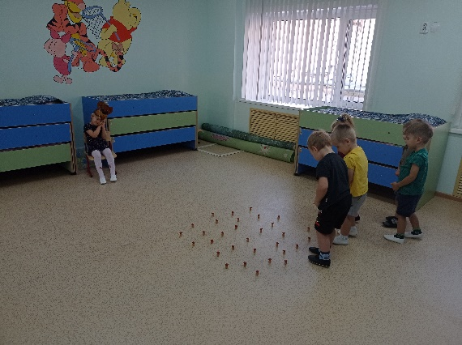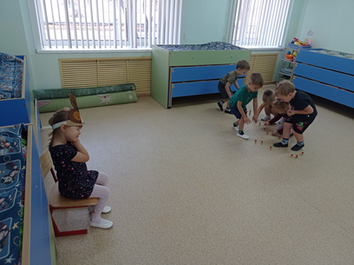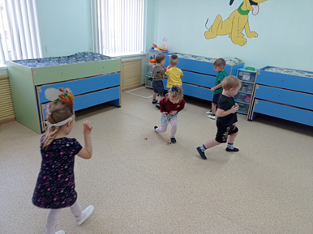
«Зайка»
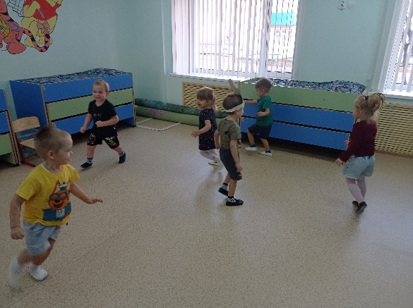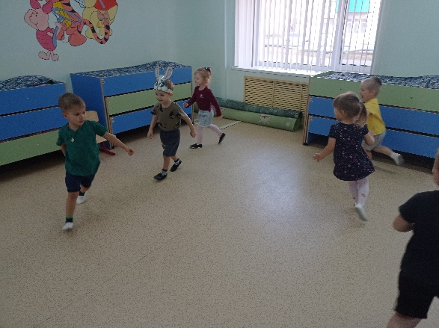
Д/и «Чей хвост»
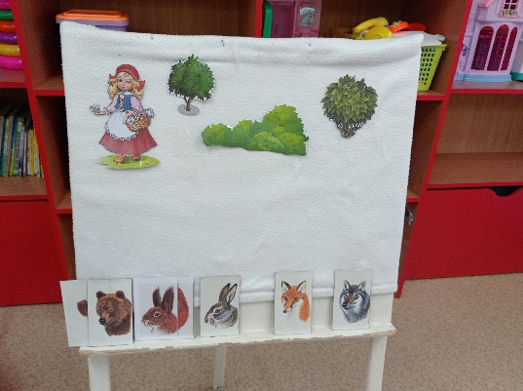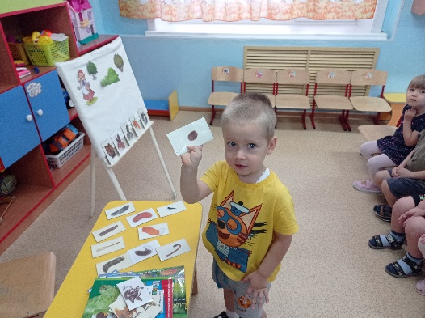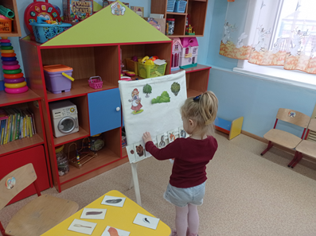
«Чей домик» «Большой маленький»
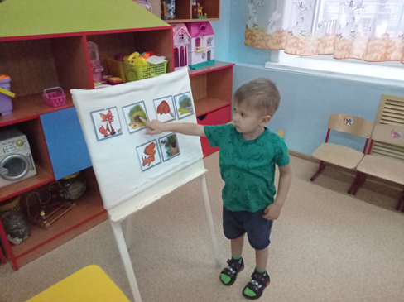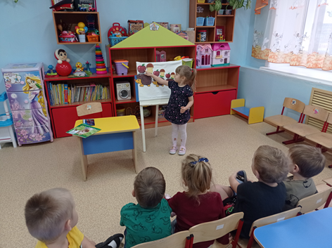
«Чьи следы»
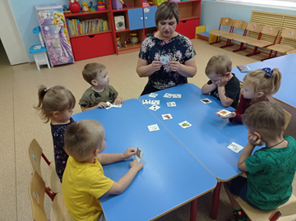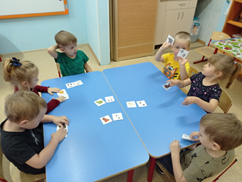
«Зоопарк» «Прыгает, летает, бегает, плавает»
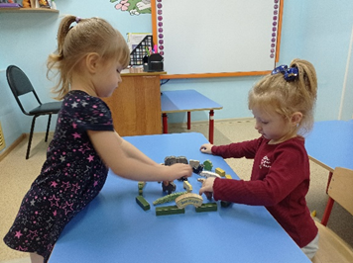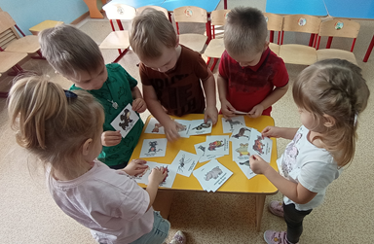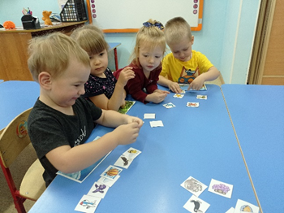
«Береги природу» «Узнай животное по описанию»
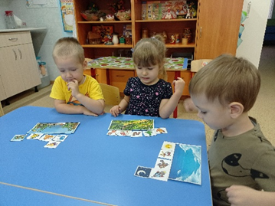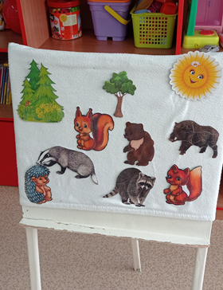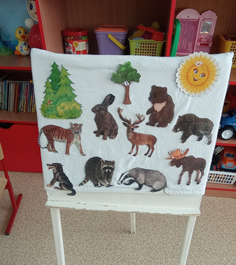
Аппликация «Яблоко для ёжика»
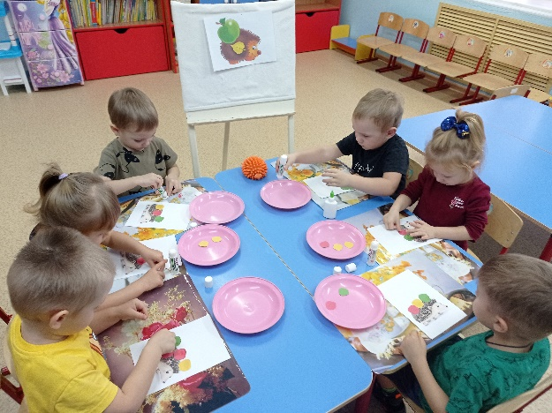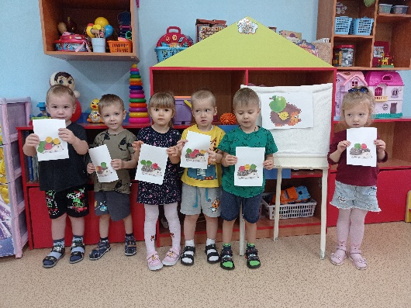
Инсценировка сказки «Теремок»
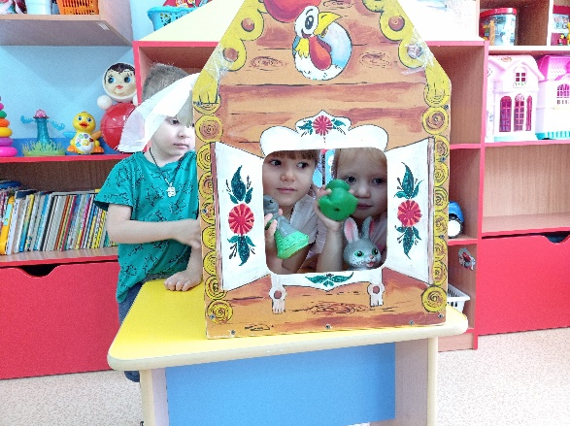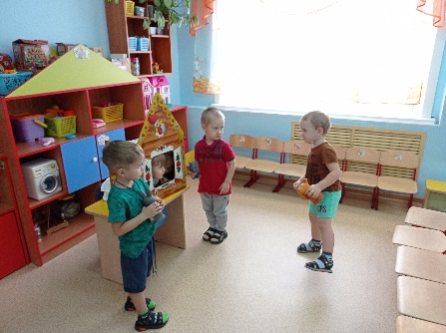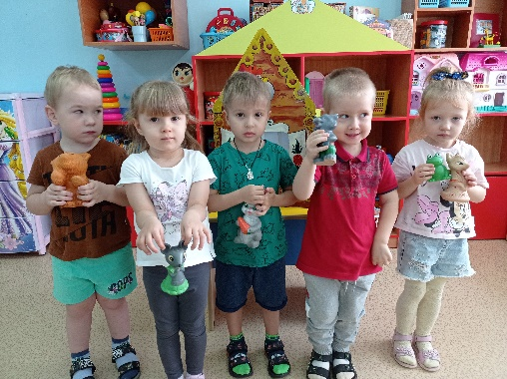
Лепка «Миска для Мишутки»
